PHÒNG GIÁO DỤC VÀ ĐÀO TẠO  HUYỆN GIA VIỄN  ĐỀ THI CHÍNH THỨC | ĐỀ THI CHỌN HSG LỚP 7 THCS  NĂM HỌC 2022-2023  Môn: Toán  Ngày thi: 30/3/2023  Thời gian làm bài:150 phút (không kể thời gian giao đề)
Họ và tên thí sinh :..............................................................Số báo danh .......................................
Họ và tên, chữ ký: Giám thị thứ nhất: ............................................................................................
Giám thị thứ hai:...............................................................................................

Câu 1 (4,0 điểm)
Tính giá trị các biểu thức sau:
a) b)
c) biết
Câu 2 (4,0 điểm)
a) Tìm x, y, z biết: và
b) Tìm số nguyên x, y biết
Câu 3 (4,0 điểm)
a) Cho đa thức Chứng minh rằng nếu đa thức nhận 2 và -2 là nghiệm thì a và c là hai số đối nhau.
b) Cho với Chứng minh rằng
c) Chứng tỏ rằng tích của hai số nguyên lẻ liên tiếp cộng thêm 9 thì chia hết cho 4.
Câu 4 (6,0 điểm)
Cho vuông tại A (AB < AC), D là trung điểm của trên tia đối của tia lấy điểm E sao cho . Gọi H và K thứ tự là chân đường vuông góc hạ từ B và C xuống đường thẳng M là chân đường vuông góc hạ từ D xuống .
a) Chứng minh
b) Chứng minh
c) Từ E kẻ đường thẳng vuông góc với BC tại P và cắt BH tại N. Chứng minh ba điểm D, M, N thẳng hàng.
d) Giả sử tia phân giác của cắt AD tại F. Chứng minh tam giác CEF là tam giác cân.
Câu 5 (2,0 điểm)
a) Một cái hộp đựng 60 quả bóng giống nhau, gồm ba màu: màu đỏ, màu xanh và màu vàng. Trong đó có 18 quả bóng màu đỏ và 25 quả bóng màu vàng. Hỏi cần phải lấy ra ngẫu nhiên ít nhất bao nhiêu quả bóng để chắc chắn rằng lấy ra được 2 quả bóng xanh?
b) Tìm giá trị nhỏ nhất của biểu thức

-----------Hết-----------
PHÒNG GIÁO DỤC VÀ ĐÀO TẠO  HUYỆN GIA VIỄN | HƯỚNG DẪN CHẤM  ĐỀ THI CHỌN HSG LỚP 7 THCS  NĂM HỌC 2022-2023  Môn: Toán  Ngày thi 30/3/2023  (Hướng dẫn chấm này gồm 04 trang)

Câu | Nội dung | Điểm
Câu 1:  (4,0 điểm) | a) (1,5 điểm)
Câu 1:  (4,0 điểm) | a) | 0,5
Câu 1:  (4,0 điểm) |  | 1,0
Câu 1:  (4,0 điểm) | b) (1,5 điểm)
Câu 1:  (4,0 điểm) | b) | 1,5
Câu 1:  (4,0 điểm) | c) (1,0 điểm)
Câu 1:  (4,0 điểm) | Ta có: | 02,5
Câu 1:  (4,0 điểm) |  | 0,25
Câu 1:  (4,0 điểm) | Thay vào ta được: | 0,5
Câu 2:  (4,0 điểm) | a) (2,0 điểm)
Câu 2:  (4,0 điểm) | a) (1); (2) | 0,5
Câu 2:  (4,0 điểm) | Từ (1) và (2) ta có | 0,5
Câu 2:  (4,0 điểm) | = | 0,5
Câu 2:  (4,0 điểm) | Tìm được x = -27; y =- 36; z = -60. | 0,5
Câu 2:  (4,0 điểm) | b) (2,0 điểm)
Câu 2:  (4,0 điểm) |  | 0,5
Câu 2:  (4,0 điểm) | Ư(11) | 0,5
Câu 2:  (4,0 điểm) | Giải tìm được 4 cặp số nguyên (x; y) thỏa mãn là: | 1,0
Câu 2:  (4,0 điểm) | Cách 2: | 0,5
Câu 2:  (4,0 điểm) |  | 0,5
Câu 2:  (4,0 điểm) | Ư(11)  Giải tìm được 4 cặp số nguyên (x; y) thỏa mãn là: | 1,0
Câu 3:  (4,0 điểm) | a) (1,5 điểm)
Câu 3:  (4,0 điểm) | Vì nhận 2 và -2 là nghiệm nên | 0,5
Câu 3:  (4,0 điểm) | Ta có: | 0,5
Câu 3:  (4,0 điểm) |  | 0,25
Câu 3:  (4,0 điểm) | a và c là hai số đối nhau. | 0,25
Câu 3:  (4,0 điểm) | b) (1,5 điểm)
Câu 3:  (4,0 điểm) | Với thì  (1) | 0,5
Câu 3:  (4,0 điểm) | (2) | 0,5
Câu 3:  (4,0 điểm) | Áp dụng tính chất của dãy tỉ số bằng nhau, ta có: | 0,5
Câu 3:  (4,0 điểm) | c) (1,0 điểm)
Câu 3:  (4,0 điểm) | Gọi hai số nguyên lẻ liên tiếp là và  Tích của hai số nguyên lẻ liên tiếp cộng thêm 9 bằng: | 0,25  0,25
Câu 3:  (4,0 điểm) |  | 0,25
Câu 3:  (4,0 điểm) | Vậy tích của hai số nguyên lẻ liên tiếp cộng thêm 9 thì chia hết cho 4. | 0,25
Câu 4:  (6,0 điểm) | 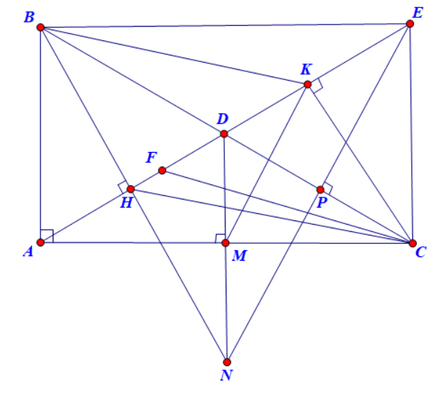 | 0,5
Câu 4:  (6,0 điểm) | a) (1,5 điểm)
Câu 4:  (6,0 điểm) | Chứng minh (cạnh huyền – góc nhọn) | 0,75
Câu 4:  (6,0 điểm) | Chứng minh (c-g-c) | 0,75
Câu 4:  (6,0 điểm) | b) (2,0 điểm)
Câu 4:  (6,0 điểm) | Chứng minh: cân tại M | 0,5
Câu 4:  (6,0 điểm) | Chứng minh: cân tại M, có DM là đường cao nên đồng thời là trung tuyến. Suy ra M là trung điểm của AC. | 0,5
Câu 4:  (6,0 điểm) | Xét vuông tại K, có KM là trung tuyến nên (1)  Mà (2) | 0,5
Câu 4:  (6,0 điểm) | Lại có vuông tại A (3)  Từ (1), (2) và (3) | 0,5
Câu 4:  (6,0 điểm) | c) (1,0 điểm)
Câu 4:  (6,0 điểm) | Chứng minh BE // AC | 0,25
Câu 4:  (6,0 điểm) | Xét có hai đường cao BP và EH cắt nhau tại D nên điểm D là trực tâm của (4) | 0,25
Câu 4:  (6,0 điểm) | Lại có , mà BE // AC (5) | 0,25
Câu 4:  (6,0 điểm) | Từ (3), (4) và (5) suy ra ba điểm D, M, N thẳng hàng. | 0,25
Câu 4:  (6,0 điểm) | d) (1,0 điểm)
Câu 4:  (6,0 điểm) | vuông tại A, nên  Có  Do đó | 0,25
Câu 4:  (6,0 điểm) | Từ  Mặt khác, CF là phân giác nên | 0,25
Câu 4:  (6,0 điểm) | là góc ngoài của nên  Tính được | 0,25
Câu 4:  (6,0 điểm) | cân tại C. | 0,25
Câu 5:  (2,0 điểm) | a) (1,0 điểm)
Câu 5:  (2,0 điểm) | Số quả bóng màu xanh là: 60 - 18 - 25 = 17 (quả). | 0,25
Câu 5:  (2,0 điểm) | Trường hợp xấu nhất: Ta lấy ra được 25 quả bóng màu vàng, 18 bóng màu đỏ và 1 quả bóng màu xanh. Khi đó, ta cần lấy thêm 1 quả bóng nữa thì chắc chắn có được 2 quả bóng màu xanh. | 0,5
Câu 5:  (2,0 điểm) | Vậy cần lấy ít nhất là: 25 + 18 + 1 + 1 = 45 quả bóng để thỏa mãn yêu cầu bài toán. | 0,25
Câu 5:  (2,0 điểm) | b) (1,0 điểm)
Câu 5:  (2,0 điểm) | Ta có: | 0,25
Câu 5:  (2,0 điểm) | (vì ) | 0,25
Câu 5:  (2,0 điểm) | Dấu “=” xảy ra khi: | 0,25
Câu 5:  (2,0 điểm) | Vậy giá trị nhỏ nhất của biểu thức P là 3 khi | 0,25

Lưu ý:
- Lời giải trong hướng dẫn chấm chỉ trình bày tóm tắt, học sinh trình bày hoàn chỉnh, lý luận chặt chẽ mới cho điểm tối đa.
- Học sinh có thể trình bày nhiều cách giải khác nhau nếu đúng thì cho điểm tương ứng.

